数字金融挑战赛校赛

主办单位：河北经贸大学经济管理学院实践教学部
承办单位：经济系
技术支持单位：上海奕教科技有限公司

2026年4月

一、竞赛背景与目的
为深入贯彻落实党中央、国务院关于加快建设金融强国、发展智能经济的决策部署，推动数字技术与金融教育深度融合，助力做好数字金融发展大文章，全面提升高校金融类专业人才培养质量，广东省高等教育学会新商科实验教学专业委员会在往届赛事成功举办基础上，决定继续举办2026年全国数字金融挑战赛。
数字金融挑战赛作为一项重要的学科竞赛活动，致力于搭建培养和选拔金融专业人才的学科竞赛平台。该竞赛平台主要模拟数字金融企业经营与决策，参赛者将以游戏化、趣味化、对抗化的方式，深入运用金融专业知识，从而有效激发创新思维与人工智能思维，同时显著提升数据分析与业务洞察力、管理决策能力以及团队协作能力。
二、组织机构
指导单位：广东省高等教育学会、教育部金融科技专业虚拟教研室
主办单位：广东省高等教育学会新商科实验教学专业委员会
承办单位：金融虚拟仿真国家级实验教学中心（广东金融学院）、经济管理国家级实验教学示范中心（暨南大学）、经济管理国家级实验教学示范中心（西南财经大学）、深圳信息职业技术大学、金融国家级实验教学示范中心（河北金融学院）、山东农业大学经济管理学院、数智金融省级实验教学示范中心（哈尔滨金融学院）
协办单位：广州市黄埔区金融业协会、粤港澳大湾区营商环境研究院、重庆校企融合协会、上海奕教科技有限公司
设立数字金融挑战赛组织委员会（简称挑战赛组委会），组委会下设大赛专家委员会、裁判和仲裁委员会、竞赛秘书处。
三、参赛对象
全体在校学生
- 竞赛形式
本竞赛以团队方式报名，每个参赛团队由3名学生组成，鼓励跨专业、跨系组队，且每位选手只能参加一个团队。每个团队可有1-2名指导教师，指导老师可以同时指导多个团队。为确保参赛团队的合规性和完整性，报名时需提交完整的团队信息及成员资料。
校赛以线上方式进行。
- 竞赛内容
竞赛内容聚焦于数字金融经营与决策。参赛学生将扮演数字金融企业管理团队的不同角色，依托模拟软件在高度仿真且复杂多变的环境中进行多期经营与决策。竞赛全程充满动态博弈，参赛学生需在信息不对称与市场竞争压力下，精准权衡风险与收益，选取匹配方案，达成经营目标。通过沉浸式竞赛实战，参赛学生不仅能够系统提升金融职业能力，还将在团队协作与领导力培养方面获得实质性锻炼与提升。
- 竞赛日程
- 报名
2026年5月7日至5月17日。以团队为单位登录数字金融挑战赛官网报名。报名网址如下：http://fudansoft.com/ds。
- 赛前训练
5月18日至24日，为参赛团队免费提供有限次数的训练账号和训练模板，帮助参赛人员快速入门和掌握平台的基本操作使用。

（三）校赛时间
2026年5月25日
七、校赛安排
日期 | 时间 | 事项
5月25日 | 13:50-14:00 | 登录签到准备
5月25日 | 14:00-14:15 | 第一期决策分析
5月25日 | 14:15-14:25 | 第一期填表计算
5月25日 | 14:25-14:40 | 第二期决策分析
5月25日 | 14:40-14:50 | 第二期填表计算
5月25日 | 14:50-15:05 | 第三期决策分析
5月25日 | 15:05-14:15 | 第三期填表计算
5月25日 | 13:15-15:30 | 第四期决策分析
5月25日 | 15:30-15:40 | 第四期填表计算
5月25日 | 15:40-16:00 | 休息
5月25日 | 16:00-16:15 | 第五期决策分析
5月25日 | 16:15-16:25 | 第五期填表计算
5月25日 | 16:25-16:40 | 第六期决策分析
5月25日 | 16:40-16:50 | 第六期填表计算
5月25日 | 16:50-17:05 | 第七期决策分析
5月25日 | 17:05-17:15 | 第七期填表计算
5月25日 | 17:15-17:30 | 第八期决策分析
5月25日 | 17:30-17:40 | 第八期填表计算
每个小组登录组长签到分配的三个账号，签到为扫码签到。
八、奖项设置
（一）奖项设置
校内选拔赛设一等奖、二等奖、三等奖，获奖比例分别为前10%、20%、30%。
学校将选拔前20%的优秀团队代表学校参加区域赛。
（二）素质拓展分或综测分认定
按照学校相关文件认定。
九、报名步骤
所有参赛团队必须遵守诚信原则，一旦发现有弄虚作假的行为，将立即取消其获奖资格，并予以通报。
1.打开官网网址http://fudansoft.com/ds，点击右上角【线上报名】
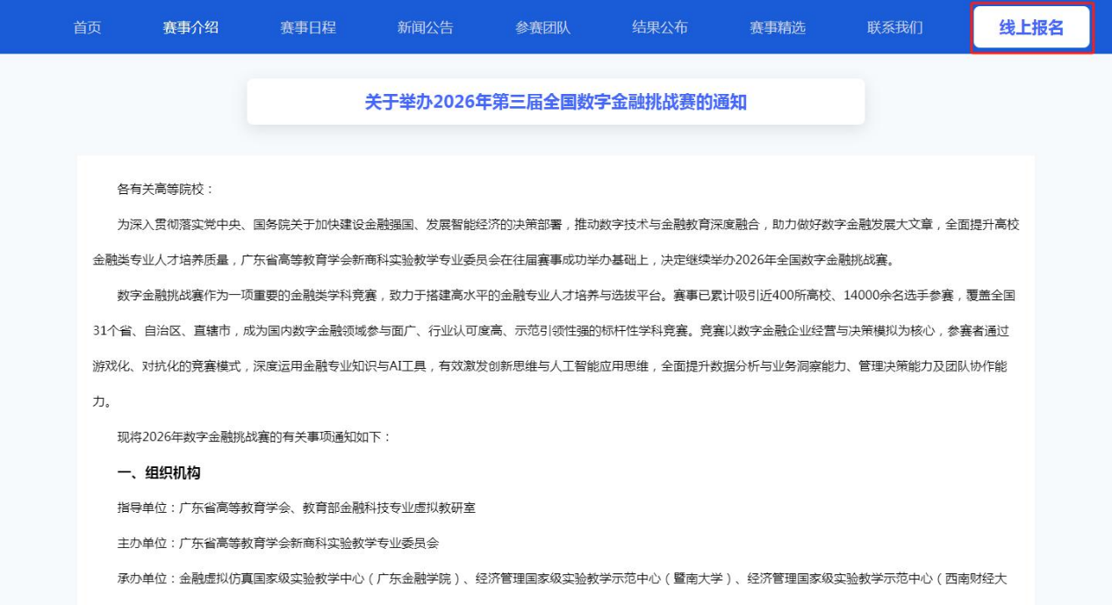
2.打开手机微信扫码进入报名界面（目前只支持微信扫码功能）
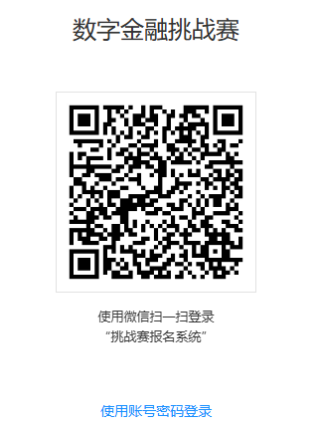
3.输入自身手机号码作为账号
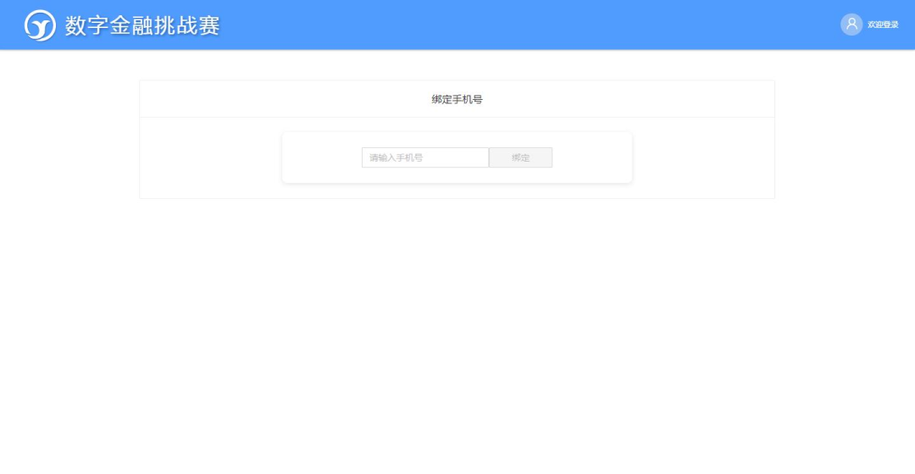
绑定好之后，如果是尚未报名就会出现以下界面信息
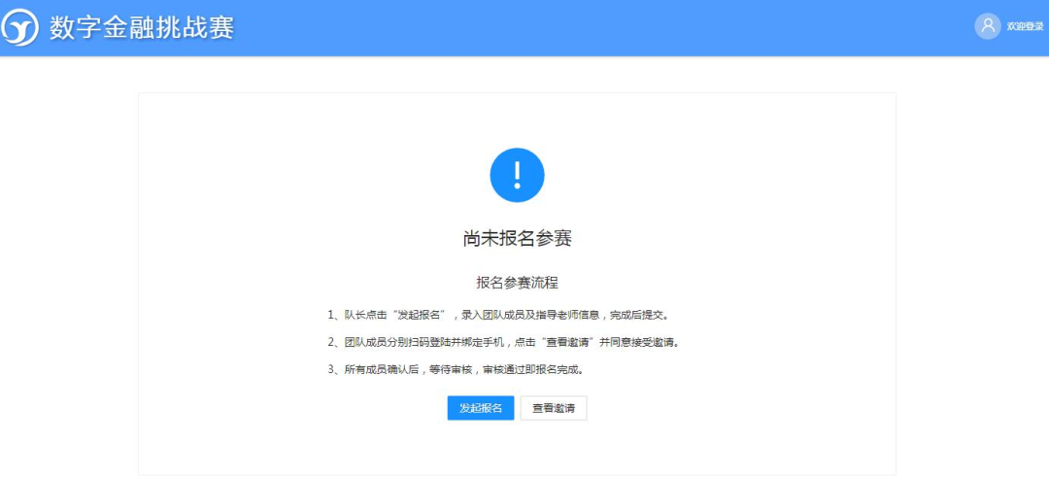
4.绑定完成后，由队长发起报名，填报成员的账号绑定电话号码和电子邮箱，组内各成员同意队长的邀请参赛，审核通过后报名成功。
